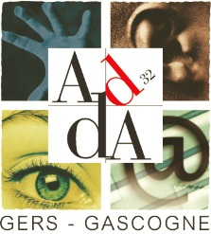
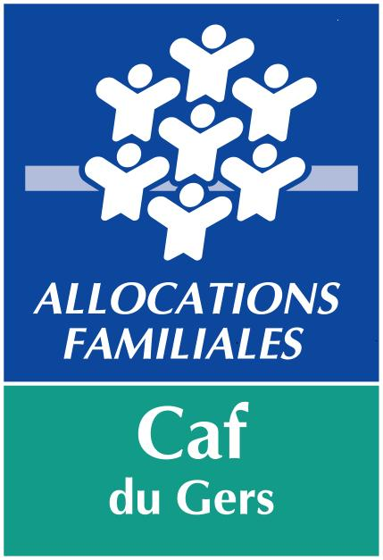

FICHE MODULE EN RÉPONSE À L’APPEL À PROJET
« JEUNES CULTURES »
ANNÉE 2024
❗ À retourner à l’adresse suivante – ldebaye.addagers@gers.fr, le 5 novembre 2023 au plus tard

Structure engagée dans le projet :

Nom de la structure :

Adresse de la structure :

Courriel de la structure :

Nom du représentant /de la représentante/responsable de la structure :

NUMEROT DE SIRET de la structure :

Nom du/de la responsable du projet :

Fonction du/de la responsable du projet :

Courriel du/de la responsable du projet :

Téléphone du/de la responsable du projet :

À quel(s) objectif(s) votre projet répond-il ?

Titre du projet :

Description de l’action en quelques lignes :

Date(s) et lieu(x) des séances de formation, d’action… :

Intervenant.e(s) extérieur.e(s) sollicité.e(s) pour la réalisation du projet ? Si oui, précisez.

Nombre de jeunes concerné.e.s :
Filles : …................................... Garçons : …........................................

Âge des jeunes concerné.e.s (cocher la case correspondante) :
☐ 12-14 ans ☐ 15-17 ans ☐ 18 ans et plus

Type d’action financée (cocher la case correspondante) :

☐ Formation auprès des agent.e.s territoriaux.ales, des animateurs.trices, des directeurs.trices, ou autres acteurs.trices éducatifs.ves qui ont un rôle de médiateur.trice auprès des jeunes,
☐ Projet spécifiquement conçu pour les jeunes - en réponse à un besoin ou une envie identifié-e - et créant les conditions d’une expérience collective formatrice (culturelle, artistique, citoyenne… )
☐ Projet porté par les jeunes, à visée d’expression artistique, culturelle ou d’éducation populaire

Réalisation proposée pour valoriser l’action des jeunes :
Affiche □ Photos □ Film □ Clip □ Chanson □ Musique □ Exposition □
Autres, précisez □ :

Budget :

Budget total du projet :

Budget demandé pour cet appel à projet :

Merci de bien vouloir nous fournir un budget prévisionnel détaillé.
En voici un exemple :

CHARGES |  | PRODUITS
Charges de personnel  - personnel interne à la structure  - intervenants extérieurs |  | Fonds propres/de la structure
Achats  - Electricité  - Carburant  - alimentation-repas  - fournitures d’entretien/petit équipement  - autres |  | Financement Jeunes Cultures (DSDEN – Caf 32)
Frais pédagogiques liés au projet (fournitures, location de matériels ou de salle…) |  | Subvention Etat
Communication |  | Subvention Région
Charges administratives (assurances, taxes, charges locatives, entretien, réparation…) |  | Subvention Conseil Départemental
Autres services extérieurs  - transports liés à l’activité  - déplacements  - frais de sorties culturelles ou autres |  | Subvention intercommunale ou communale
 |  | Autre(s) subvention(s)
TOTAL | € | TOTAL | €

